参考:<http://www.jianshu.com/p/b538cc5f11cb>

由于以前的服务器老出问题，所以重装了win server12 r2。项目组用的是oracle数据库，它的安装和配置比普通数据库麻烦一些，这里我把它记录下来，以后方便查看。

下载及解压oracle12c

我是在oracle官网上下载的，下载地址为http://www.oracle.com/technetwork/database/enterprise-edition/downloads/index.html 。注意点击接受协议，然后点击“File1”和“File2”下载win64的两个压缩文件,但是下载oracle需要你先登录，所以必须先注册一个oracle的账号。这一步应该比较简单，所以就不截图和演示了。两个压缩文件大概有2.5G，下载下来过后分别解压。两个压缩文件解压之后都是database文件夹，把第二个的components文件夹中的所有文件都拷贝到第一个database文件夹下的componets目录下。

安装过程

1. 单击“setup.exe”执行安装.在出现“配置安全更新”窗口中，取消勾选“我希望通过My Oracle Support接受安全更新”，单击下一步。这时候可能会弹出警告说“未提供电子邮件地址...”,忽略就行了(即点击“是”)
2. 如果下一步是软件更新的话，选择跳过软件更新(我安装的时候没出现这一步)，单击下一步
3. 在“安装选项”窗口中，选择“创建和配置数据库”，单击下一步
4. 在“系统类”窗口中，选择“桌面类”，单击下一步
5. 在“oracle主目录用户选择”中选择“使用windows内置账户”，单击下一步，这个时候会出现一个警告，忽略就行了(即点击“是”)
6. 在“典型安装”窗口中，选择“oracle的基目录”，“软件位置”和“数据库文件位置”。这里特别注意最好把三者放到比较大的磁盘中去，不然到后面数据增长或许会把磁盘撑爆，这是我的前车之鉴...选择数据库的版本为“企业版”，编码方式我选的是“UTF-8”，而不是默认的“GBK”，全局数据库名就是你需要用到的数据库，这个自己取名就行了。然后设置口令。最后‘“创建为容器数据库”为默认勾选，我没有管，点击下一步。
7. “检查选角条件”，点击下一步
8. 在“概要”窗口中，确认你的安装配置（最好截一张图把这些配置信息保存到本地，方便以后查看），检查没问题过后，单击“安装”。单击之前最好把杀软、安全卫士等关闭，因为安装过程很慢很慢...
9. “安装”。这是一个漫长的过程，等待就好，特别是“Database Configuration Assistant”的安装过程
10. 安装完成会要求你修改“sys”(超级管理员)和“system”(普通管理员)的密码。我想说的是一定要记住你的这两个密码，很重要...

服务设置

我在安装完成的时候关于oracle的服务都开启了。这里我还是说一下：

OracleOraDB12Home1TNSListener: 表示监听服务，如果客户端想连接数据库，必须打开它，包括程序想连接它也一样

OracleServiceORCL: 表示主服务。这个不开，oracle没法用。命名规则是：OracleService+数据库名称，这里的数据库名称是安装过程6中的全局数据库名称。

这个过程我是按网上已有的经验来安装的，点击原文进行阅读。这样安装之后本地是能用了，但是还存在两个问题，这里说一下。

ORA-12541：TNS:无监听程序

安装后我用PLSQL远程连接Oracle出现了“ ORA-12541:TNS:无监听程序”这个错误。我又检查了一下“OracleOraDB12Home1TNSListener”这个服务是开启的，重新开启并没有效果。后来找到一篇文章得到了启发。解决方法如下：

1.打开服务器上的“Net Configuration Assistant”

2.选择监听程序配置，单击下一步

3.选择重新配置，单击下一步

4.选择监听程序，默认，下一步；如果你的监听已经启动，则会出现提示框，让你停止并修改监听程序，选择“是”，单击下一步

5.使用默认的TCP协议，单击下一步

6.选择端口号，使用默认的1521，单击下一步

7.不配置另一个监听程序。选择“否”，单击下一步

8.监听程序配置完成，单击下一步

重配服务名，测试连接

1. 打开服务器上的“Net Configuration Assistant”
2. 选择net服务器配置，单击下一步
3. 选择重新配置，单击下一步
4. 选择数据库名，单击下一步
5. 选择服务名，也就是创建数据库时使用的全局数据库名，单击下一步（如果记不住全局数据库名，可以打开windows服务，上文中已经讲了主服务的命名规则，其中就有全局数据库名）
6. 选择TCP协议，单击下一步
7. 填写主机名(最好使用公网或者内网IP)，端口使用自己设置的，一般是默认的1521，单击下一步
8. 选择进行测试，单击下一步
9. 选择更改登陆，点击下一步
10. 填写用户名和口令（system和sys已经在安装时候设置了），单击下一步
11. 测试连接成功(不出意外的话)。单击下一步
12. 网络服务名，默认（和之前的数据库名一样），单击下一步
13. 不配置另一个Net服务名，选择否，下一步
14. Net服务名配置完成，单击下一步这时候应该可以使用PLSQL进行远程登录Oracle了

我是查看这篇文章找到上述解决方法的。

创建用户的时候出错

我使用sys账号用“create user username identified by password”创建用户的时候出错。查原因发现是oracle12c版本必须要求用户名以“c##”开头。一试，果然就成功了。然后要做的就是给用户赋权限了，因为网上很多这一类的例子，这里我就不细说了

ps:在安装和解决PLSQL连接问题的时候都参考了网上的方法，两篇文章原文都配有图，如果光看我的文章不清楚的，可以点击查看那两篇参考文章:安装过程、解决监听出错问题。我只是把知识做了一个归纳，并不是原创文章。考虑到以后可能还用得上这些知识，所以就简单总结了，以后就不用自己再花比较多的时间找了

文／resolvewang（简书作者）

原文链接：http://www.jianshu.com/p/b538cc5f11cb

著作权归作者所有，转载请联系作者获得授权，并标注“简书作者”。

<http://blog.csdn.net/wwbmyos/article/details/11475551/>

背景：自己机子做**[Oracle](http://lib.csdn.net/base/oracle" \o "Oracle知识库" \t "_blank)**服务器，其他机子可以ping得通我的机子，但是jdbc就是连不上，后来用plsql连出现无监听程序....

我昨天重新安装Oracle后,用PL/SQL Developer连接oracle时出现**ORA-12541:TNS:无监听程序的错误**,如下图:

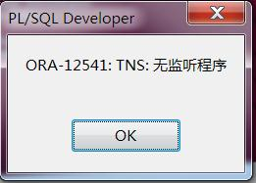

　　在王鹏师兄的帮助下,发现原来是oracle的监听没有启动,重启监听后就连接成功了,下面跟大家分享一下**如何启动oracle的监听**。

　　1.打开Net Configuration Assistant

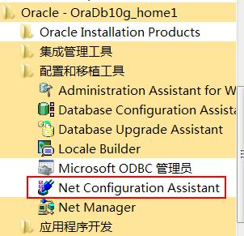

　　2.选择监听程序配置，下一步

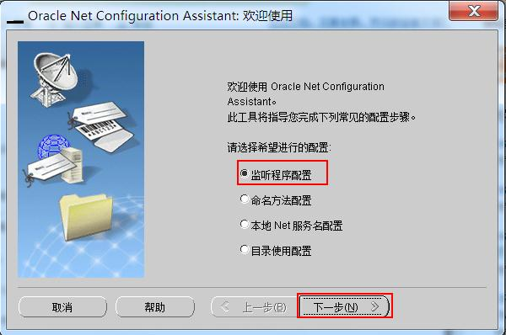

　　3.选择重新配置，下一步

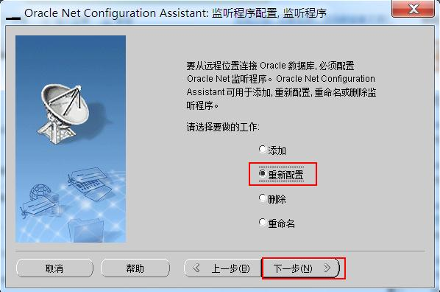

　　4.选择监听程序，默认，下一步

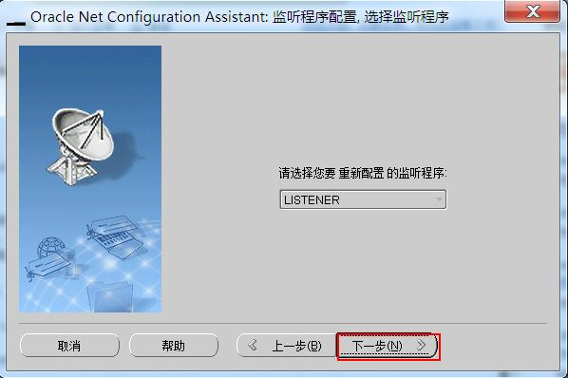

　　注：如果你的监听已启动，则出现提示框，选择是

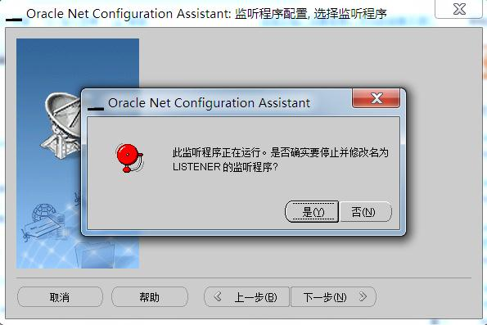

　　5.选择协议，使用默认的TCP协议，下一步

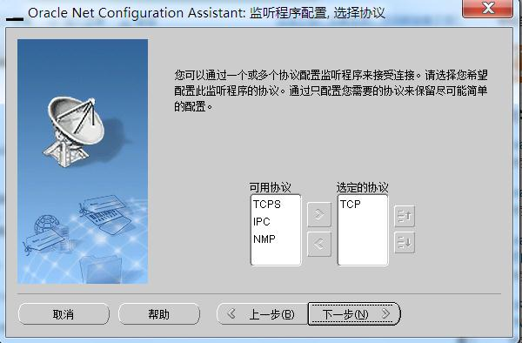

　　6.选择端口号，使用标准端口号1521，下一步

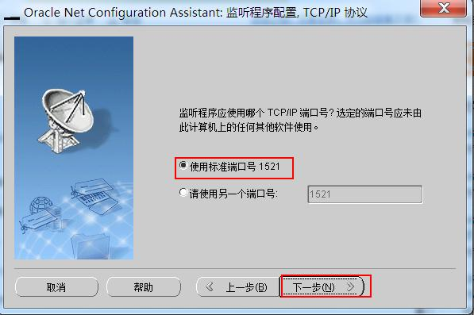

　　7.不配置另一个监听程序，选择否，下一步

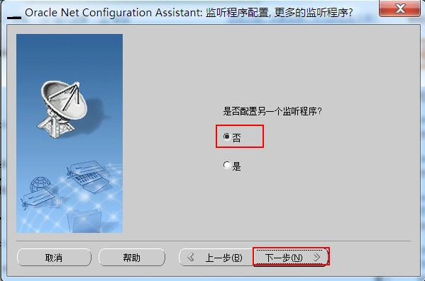

　　8.监听程序配置完成，下一步

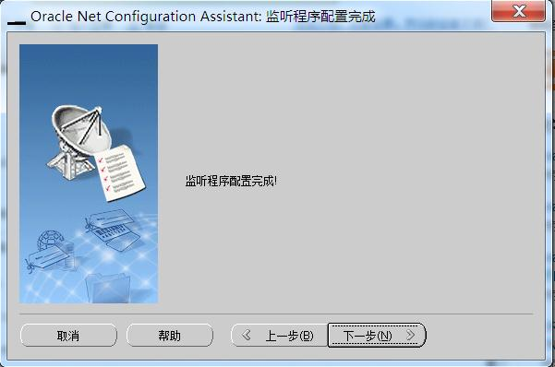

　　重配服务名，测试连接

　　1.选择Net服务器配置，下一步

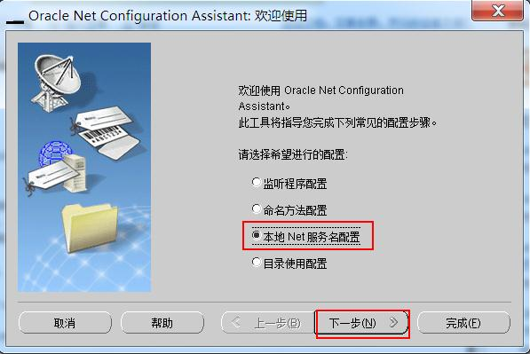

　　2.选择重新配置，下一步

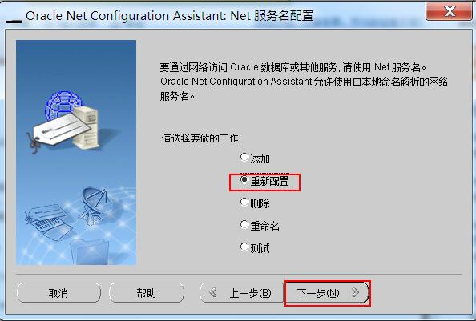

　　3.选择**[数据库](http://lib.csdn.net/base/mysql" \o "MySQL知识库" \t "_blank)**名，下一步

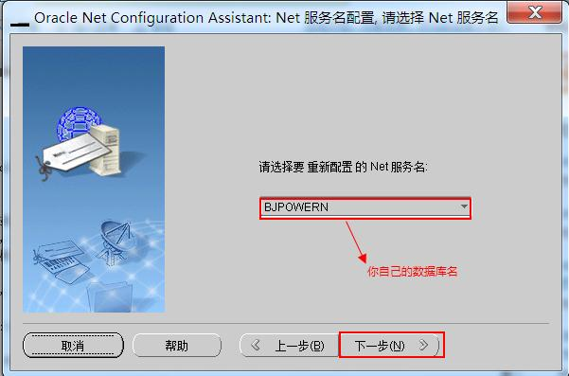

　　4.填写服务名，也就是你创建数据库时的全数据库名，下一步

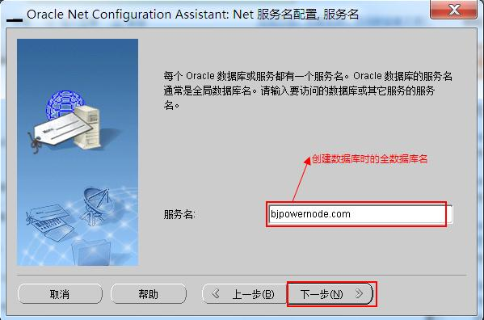

　　5.选择TCP协议，下一步

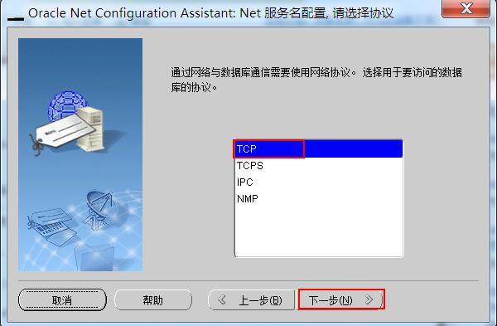

　　6.填写主机名(可填写你的IP地址，也可填写你的主机名)，使用标准端口号1521，下一步

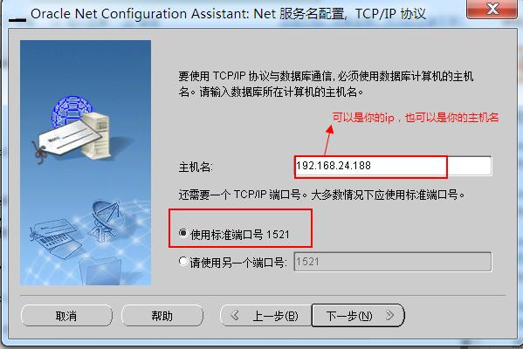

　　7.进行测试，下一步

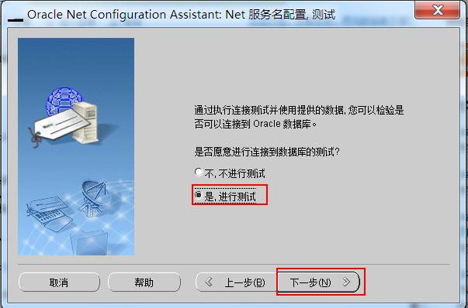

　　8.选择更改登录

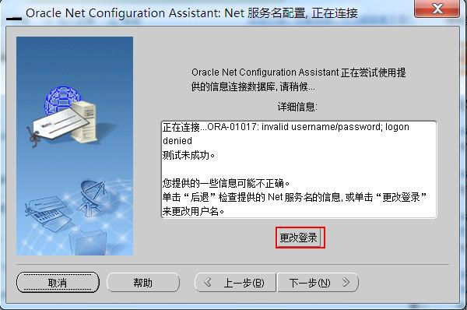

　　9.填写用户名和口令，确定

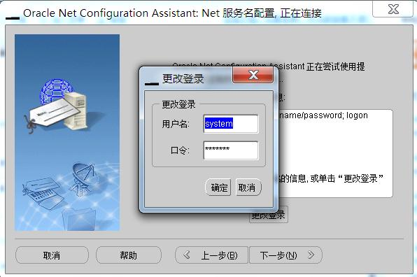

　　10.测试连接成功，下一步

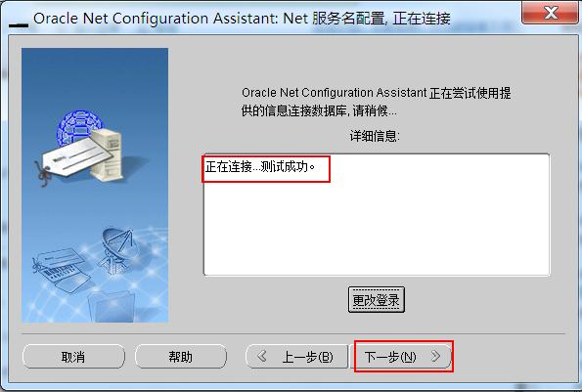

　　11.网络服务名，默认(和之前的数据库名一样)，下一步

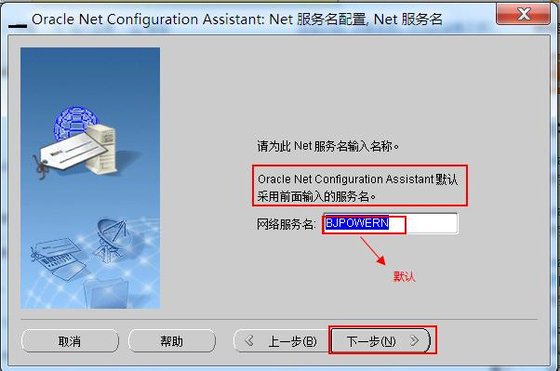

　　12.不配置另一个Net服务名，选择否，下一步

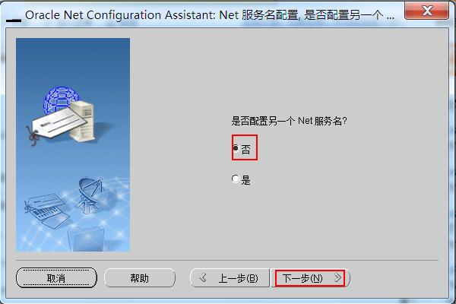

　　13[**.NET**](http://lib.csdn.net/base/dotnet)服务名配置完毕，下一步，完成

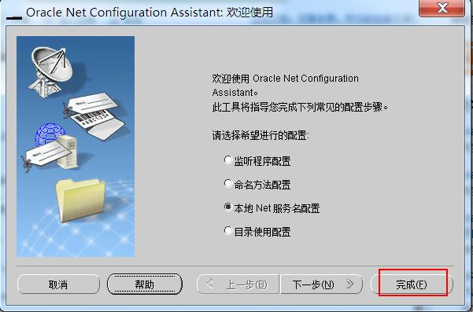

　　启动PL/SQLDeveloper，输入用户名和口令，登录成功

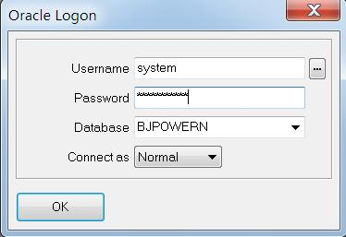

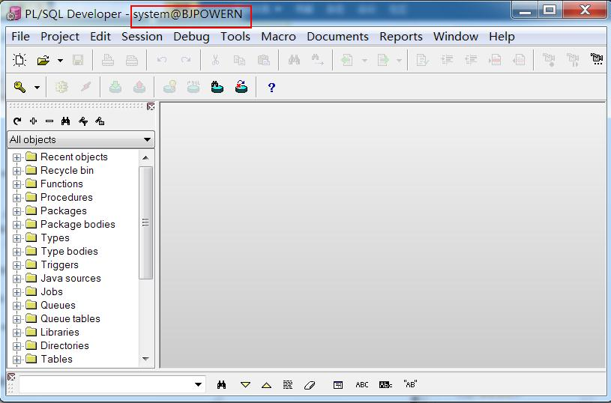

　　小结：

              1、通过PL/SQL获取oracle的服务名：